**CAROLINA INÉS NAVARRO ACUÑA**

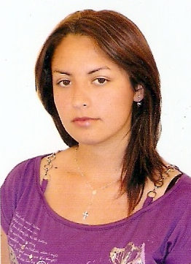

**ANTECEDENTES PERSONALES**

**Rut :** 16155121-k.

**Fecha nacimiento :** 27 de mayo de 1986.

**Edad :** 34 años.

**Estado Civil :** Casada

**Nacionalidad :** Chilena

**Dirección :** San Carlos N°246, Población Santa Leonor, Talcahuano.

**Teléfono :** +569 56138465

**E-mail :** [cina@live.cl](mailto:cina@live.cl)

**ANTECEDENTES ACADÉMICOS**

**Especialidad** Psicopedagogía

**Universidad o Instituto** Instituto Profesional AIEP, Concepción.

**Año de Egreso** 2016.

**Situación** Titulada

**Institución de Educación** Liceo comercial b-22, Talcahuano.

**Año de Egreso** 2004.

**EXPERIENCIA LABORAL**

**Nombre Institución :** Bioservi, Talcahuano

**Cargo :** Atención al cliente y Recepción

**Fecha :** marzo 2018- octubre 2020

**Nombre Institución :** Ecofor

**Cargo :** Recepción y atención al cliente

**Fecha :** agosto – noviembre 2017

**Nombre Institución :** Colegio Nahuelquín sede Talcahuano y Cabrero

**Cargo :** Psicopedagoga educación adultos.

**Fecha :** Reemplazo Agosto - octubre 2017

**Nombre Institución :** Tienda Zara Mall Plaza el Trébol, Talcahuano.

**Cargo :** Vendedora - Cajera

**Fecha :** Abril2011- Junio 2016

**Nombre Institución :** Centro médico Panguisur, Panguipulli

**Cargo :** Secretaria,Atención al cliente

**Fecha :** Abril 2010 – Enero 2011

**Nombre Institución :** **Fundación CEPAS,** Coronel.

**Cargo :** Educadora Niños, Jóvenes y adultos proyecto

Enlaces programa Abriendo Caminos de Chile Solidario

**Fecha :** Enero- Junio 2009